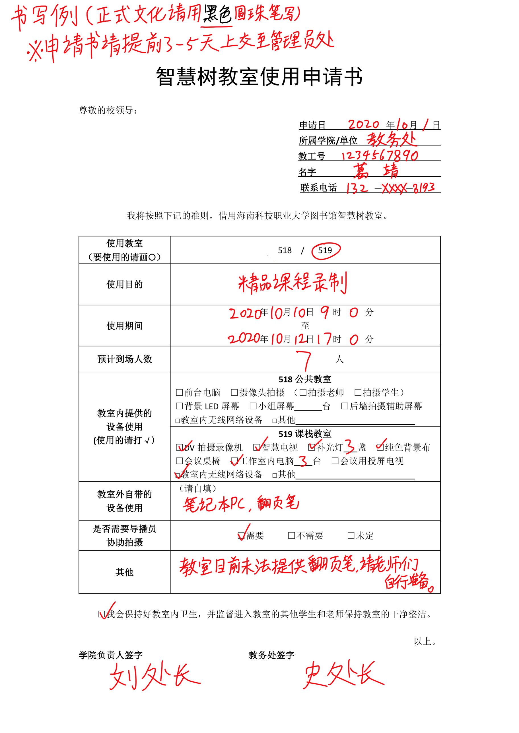
智慧树教室使用申请书

尊敬的校领导：
申请日 年 月 日
所属学院/单位
教工号
名字
联系电话 — —

我将按照下记的准则，借用海南科技职业大学图书馆智慧树教室。

使用教室  （要使用的请画⭕） | 518 / 519
使用目的
使用期间 | 年 月 日 时 分  至  年 月 日 时 分
预计到场人数 | 人
教室内提供的  设备使用  (使用的请打√) | 518公共教室  □前台电脑 □摄像头拍摄 （□拍摄老师 □拍摄学生）  □背景LED屏幕 □小组屏幕 台 □后墙拍摄辅助屏幕  □教室内无线网络设备 □其他
519课栈教室
□DV拍摄录像机 □智慧电视 □补光灯 盏 □纯色背景布
□会议桌椅 □工作室内电脑 台 □会议用投屏电视
□教室内无线网络设备 □其他
教室外自带的  设备使用 | （请自填）
是否需要导播员  协助拍摄 | □需要 □不需要 □未定
其他

□我会保持好教室内卫生，并监督进入教室的其他学生和老师保持教室的干净整洁。

以上。
学院负责人签字 教务处签字

